P.E.I.E.P. 1º

PRUEBA DE EVALUACIÓN INICIAL

DE

EDUCACIÓN PRIMARIA 1º

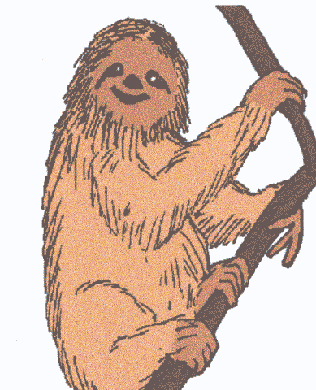

P.E.I.E.P. 1º

PRUEBA DE EVALUACIÓN INICIAL

DE

EDUCACIÓN PRIMARIA 1º

MANUAL DEL PROFESOR

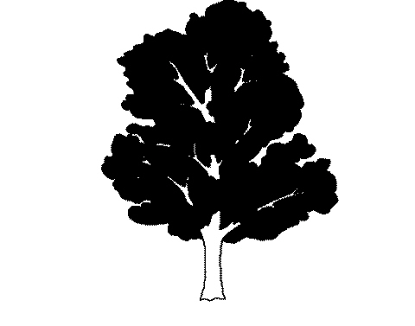

ÍNDICE:

I. Introducción
II. Estructura de la prueba
III.Características generales
IV. Instrucciones de aplicación, corrección y evaluación
V. Resultados

I. INTRODUCCIÓN
La finalidad de esta prueba es la de ofrecer al profesorado un recurso que le facilite su tarea de conocer el desarrollo madurativo del alumnado que comienza la Educación Primaria.
Se ha elaborado teniendo en cuenta los objetivos mínimos que, según el Proyecto Curricular de Centro, debe tener adquirido el alumno/a al final de la Educación Infantil y al comienzo de la Educación Primaria, en cada una de las tres áreas de la Educación Infantil (Identidad y Autonomía Personal, Medio Físico y Social y Comunicación y Representación).
Además del Proyecto Curricular de Centro se han utilizado para su elaboración, la normativa vigente, pruebas realizadas por distintos autores y bibliografía diversa.

II. ESTRUCTURA DE LA PRUEBA
La prueba ha sido elaborada siguiendo los bloques de contenidos de cada una de las áreas de Educación Infantil, seleccionando de cada uno de ellos, lo más significativo, importante y básico.
Su constitución es la siguiente:

Identidad y Autonomía Personal:
- Conocimiento del esquema corporal
- Coordinación visomotriz
- Autonomía personal
- El cuidado de uno mismo

Medio Físico y Social:
- La familia
- El entorno
- Los objetos
- Animales y plantas

Comunicación y representación:
- Lenguaje oral
- Comprensión oral
- Expresión oral

- Aproximación al lenguaje escrito
- Interpretación de imágenes

- Expresión plástica
- Discriminación de colores
- Discrimincación de formas
- Discriminación de figuras

- Expresión musical
- Cualidades de los sonidos
- Ritmo

- Expresión corporal
- Movimientos corporales

- Relaciones, medidas y representación en el espacio
- Conceptos básicos
- Números del 1 al 9
- Medidas de tiempo
- Orientación y representación espacial

III. CARACTERÍSTICAS GENERALES

1) Forma de aplicación: la casi totalidad de la prueba es de aplicación colectiva a excepción de, expresión oral, integración de imágenes y expresión musical, ya que sus peculiaridades precisan aplicación individual.

2) Ámbito de aplicación: alumnos/as que comiencen la Educación Primaria y los que terminen la Educación Infantil.
También es aplicable a cualquier alumnado de Educación Primaria, sobre todo del 1º ciclo, si se considera que no está maduro para el aprendizaje escolar.

3) Significación: evaluación de los Aspectos Madurativos Básicos para el aprendizaje escolar.

4) Nombre de la prueba: Prueba de Evaluación Inicial de Educación Primaria 1º (P.E.I.E.P. 1º).

5) Autores: América Benítez Peñate y José Luis García Castro.

6) Duración: sin tiempo límite.

7) Material:
. manual del profesor
. cuaderno del alumno
. material fungible

8) Aplicación, corrección y evaluación: véase el apartado IV.

9) Hojas de registro:
- Hoja de registro de resultados individual: se dispone de la misma en la portada del cuaderno del alumno, registrándose con X los aciertos y en blanco si no supera el ítem.
- Hoja de registro de resultados colectiva: para obtener una panorámica de todos los alumnos de la clase y los correspondientes ítems. Se registra del mismo modo que la hoja individual.

IV. INSTRUCCIONES DE APLICACIÓN, CORRECCIÓN Y EVALUACIÓN

CONTENIDOS | INSTRUCCIONES DE APLICACIÓN | CORRECCIÓN/ EVALUACIÓN
1) Conocimiento del esquema corporal. | Aplicación: colectiva.  El profesor/a presentará la Lámina 1 y dirá a los alumnos/as:"Ahí tienen un muñeco. Pongan una cruz en su cuello. Cejas. Hombros. Codos. Piernas. Cintura. Pecho y tobillos" | Superado: si tiene 5 o más aciertos.
2) Coordinación visomotriz. | Aplicación: colectiva.  Se entrega la Lámina 2 y se le dice a los alumno/as:"Miren, aquí (señalar) hay un niño y aquí (señalar) una casa. Tienen que pintar una raya desde el niño hasta la casa y tienen que hacerlo sin levantar el lápiz del papel y sin tocar, ni saltar las rayas que hay dibujadas. Hacerlo así (SE DEMUESTRA EN LA PIZARRA)". | Superado: 4 o más aciertos.
3) Autonomía personal. | Aplicación: colectiva.  El profesor/a repartirá la Lámina 3 y dirá a los alumnos:"Fíjense en todos esos dibujos. Unan con una raya en qué sitios hacen esos niños sus actividades". | Superado: sin error.
4) El cuidado de uno mismo. | Aplicación: colectiva.  El profesor/a repartirá la Lámina 4 y dirá a los alumnos/as:"Fíjense en todos esos dibujos. Tachen todos los alimentos". | Superado: sin error
5) La familia. | Aplicación: colectiva.  El profesor/a les dará un folio en blanco a los alumnos/as y les dice: "Dibujen a su familia". | Superado: cuando dibujen a sus padres y hermanos y/o algún otro miembro de su familia (abuelos, tíos...)
6) El entorno. | Aplicación: colectiva.  El profesor/a repartirá la Lámina 5 y dirá a los alumnos/as: "Fíjense en esos dibujos. Unan con una flecha los dos dibujos que se relacionen entre sí". | Superado: 4 o más aciertos.
7) Los objetos. | Aplicación colectiva.  El profesor/a entregará la Lámina 6 a los alumnos/as y les dirá: "Pongan una cruz en lo que sirve para: dormir, sentarse, navegar, alumbrar, abrir, leer". | Superado: 5 o más aciertos.
8) Animales y plantas. | Aplicación: colectiva.  El profesor/a repartirá la Lámina 7 y les dirá a los alumnos/as: "Miren esos dibujos. Tachen con una cruz los animales que no vuelan". | Superado: 3 o más aciertos.
9) Comprensión oral. | Aplicación: colectiva.  El profesor/a les dice a los alumnos/as: "Voy a contarles un cuento. Escuchen bien, porque después tendrán que hacer una ficha sobre ese cuento. El cuento dice así:  Ana fue a la plaza con su abuela y se encontró a Yeray que jugaba con su perro.  Habían muchas palomas que revoloteaban alrededor de la plaza.  Ana y Yeray pidieron permiso a la abuela para ir a la tienda a comprarles comida.  Después, dieron de comer a las palomas, que se pusieron muy contentas".  Tras leer el cuento, se reparte la Lámina 8 y se les pide a los alumnos/as que rodeen con un círculo los dibujos que se nombran en el cuento. | Superado: 4 o más aciertos.
10) Expresión oral. | Aplicación individual.  El profesor/a tiene la Lámina 9 delante y le dice al alumno/a: "Nombra todos los dibujos que aparecen en esta hoja".  El alumno/a va pronunciando en alta voz cada uno de los dibujos. Ante cualquier palabra mal pronunciada el profesor/a la anotará (en la misma o en otra hoja aparte) tal como el alumno/a la ha pronunciado. | Superado: cuando pronuncie correctamente todas las palabras, admitiéndose cualquier sinónimo de las mismas.
11) Discriminación de colores. | Aplicación colectiva.  El profesor/a reparte la Lámina 10 y dice a los alumnos/as: "Fíjense en esos dibujos. Son cosas para vestirse. Pongan una cruz de color ROJO al calcetín. De color AZUL al pantalón. De color AMARILLO al guante. De color NEGRO al zapato. De color MARRÓN a la blusa. De color VERDE a la falda". | Superado: sin error.
12) Discriminación de formas. | Aplicación colectiva.  El profesor/a reparte la Lámina 11 y les dice a los alumnos/as: "Pongan una cruz de color rojo en el cuadrado, una cruz de color azul en el triángulo y una cruz de color amarillo en el círculo". | Superado: dibujar las 3 figuras correctamente.
13) Discriminación de figuras. | Aplicación colectiva.  El profesor/a reparte la Lámina 12 y dice a los alumnos/as: "Miren, en esa hoja hay unos dibujos. En el cuadro de arriba repasen la pera. En el cuadro de abajo repasen la botella y los vasos". | Superado: sin error.
14) Interpretación de imágenes. | Aplicación individual.  El profesor/a dará al alumno/a la Lámina 13 y le dirá: "Explícame lo que está pasando en esa lámina". | Superado: cuando diga 3 o más frases.
15) Cualidades de los sonidos. | Aplicación individual.  El profesor/a dirá al alumno/a: "Haz un ruido fuerte. Ahora uno suave. Uno que dure poco. Otro que dure mucho". | Superado: sin error.
16) Ritmo. | Aplicación individual.  El profesor/a dice al alumno/a: "Voy a golpear con este lápiz sobre la mesa. Fíjate bien cómo golpeo, porque después lo tienes que repetir como yo".  Estructuras rítmicas:  1 ..  2 . . .  3 .. ..  4 . ...  5 .. . . | Superado: 3 o más aciertos.
17) Movimientos corporales. | Aplicación colectiva.  El profesor/a dirá a los alumnos/as: "Levanten los dos brazos arriba. Bájenlos. Caminen de puntillas. Paren. Corran deprisa. Paren. Con los pies juntos, salten por encima de un elástico colocado a 20 cm. del suelo". | Superado: sin error.
18) Conceptos básicos. | Aplicación colectiva.  El profesor/a reparte las Láminas 14a y 14 b y dirá a los alumnos/as: "Fíjense en esos dibujos. Tachen el dibujo donde hay: POCOS dulces. MUCHAS estrellas. IGUAL NÚMERO de chupa-chups. La puerta MÁS ANCHA. El dibujo que es DIFERENTE. El lápiz MÁS CORTO". | Superado: 4 o más aciertos.
19) Escritura de números del 1 al 9. | Aplicación colectiva.  El profesor/a reparte la Lámina 15 y les dice: "Escriban el número 2 - 4 - 6 - 8 - 9 - 3 - 5 - 1 - 7". | Superado: sin error.
20) Medidas de tiempo. | Aplicación colectiva.  El profesor/a repartirá la Lámina 16 y dirá a los alumnos/as: "Fíjense en el dibujo de arriba: tachen la niña DESPUÉS DE cortarse el pelo. Miren ahora los dibujos de abajo: escriban el nº 1 debajo del cuadro de lo que hace el niño primero. El nº 2 debajo de lo que hace el niño a continuación y el nº 3 debajo de lo que hace el niño al final". | Superado: sin error.
21) Orientación y representación espacial. | Aplicación colectiva.  El profesor/a reparte las Láminas 17a y 17b y dirá a los alumnos/as: "Fíjense en esos dibujos. Tachen el dibujo donde: el cuadro que tiene la estrella en la parte de ARRIBA. El árbol que está LEJOS de la casa. Lo que está DETRÁS del banco. El niño que está DENTRO de la casa. El collar que tiene las bolas SEPARADAS. El pájaro que está a la IZQUIERDA". | Superado: 5 o más aciertos.

P.E.I.E.P. 1º

CUADERNILLO
DEL

ALUMNO

NOMBRE:__________________________________
COLEGIO:__________________________________
CURSO:____________________________________
FECHA:____________________________________

CONTENIDOS | S | N | CONTENIDOS | S | N
1) Esquema corporal. |  |  | 12) Discriminación formas.
2) Coordinación visomotriz. |  |  | 13) Discriminación figuras.
3) Autonomía personal. |  |  | 14) Interpretación de imágenes.
4) Cuidado de uno mismo. |  |  | 15) Sonidos.
5) La familia. |  |  | 16) Ritmo.
6) El entorno. |  |  | 17) Movimientos corporales.
7) Los objetos. |  |  | 18) Conceptos básicos.
8) Animales y plantas. |  |  | 19) Números.
9) Comprensión oral. |  |  | 20) Tiempo.
10) Expresión oral. |  |  | 21) Espacio.
11) Discriminación colores.

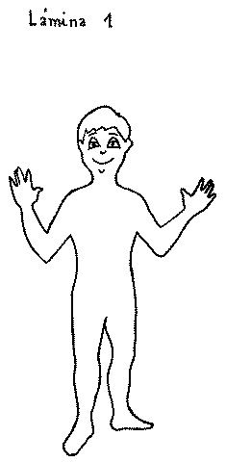

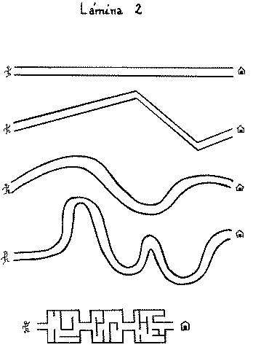

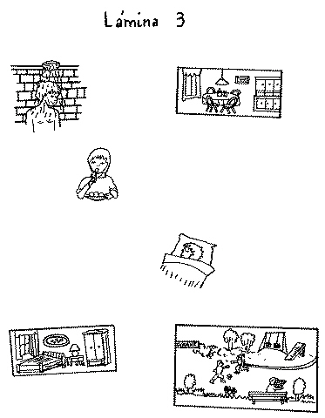

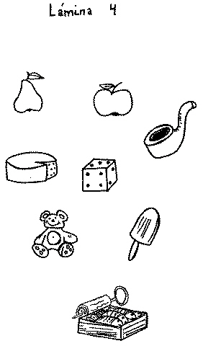

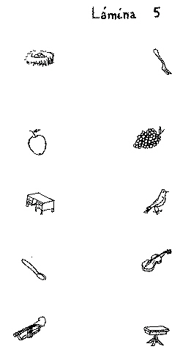

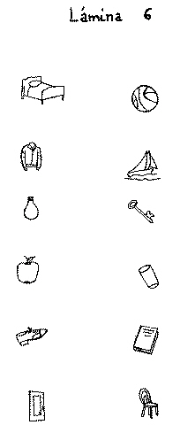
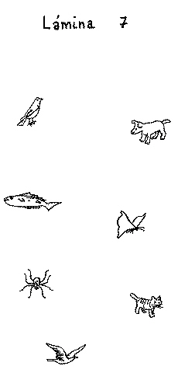
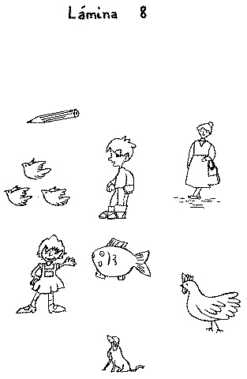
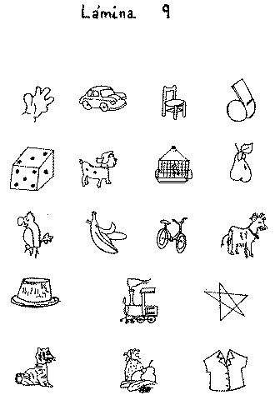

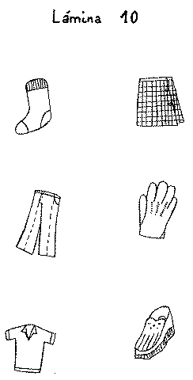
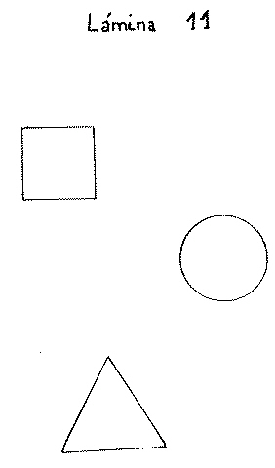

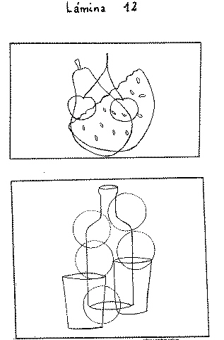

Lámina 13

